FORMATO No. 1.
CARTA DE PRESENTACIÓN DE LA PROPUESTA

Ciudad y fecha
Señores
SECRETARÍA DISTRITAL DE GOBIERNO
Bogotá D.C.

Asunto: Presentación de propuesta proceso de mínima cuantía NO. SDG-MC-9-2023 (90894)

El suscrito ___________________________ obrando en su calidad de ________, en nombre y representación de ___________ con domicilio en ___________, debidamente autorizado por la Junta de Socios (si es el caso), de conformidad con las condiciones que se estipulan en los documentos del Proceso del asunto, someto a consideración del Fondo, la siguiente propuesta cuyo objeto es: “CONTRATAR EL SERVICIO DE MONITOREO POR SISTEMA DE POSICIONAMIENTO GLOBAL – GPS PARA LOS VEHÍCULOS DE PROPIEDAD DE LA SECRETARIA DISTRITAL DE GOBIERNO”, y en caso de ser favorecido con la adjudicación, suscribiré el contrato respectivo dentro del término establecido en el cronograma obligándome a constituir las garantías exigidas en el pliego de condiciones.

Manifestamos bajo la gravedad del juramento lo siguiente:

- Que contamos con la capacidad suficiente para ejecutar el contrato que resulte del presente proceso.
- Que ni el representante legal o apoderado del proponente, ni el proponente mismo, ni sus integrantes y directores nos encontramos incursos en ninguna de las causales de inhabilidad y/o incompatibilidad determinadas por la Constitución Política y la ley, ni nos encontramos incursos en conflicto de intereses.
- Que la información suministrada en los documentos y anexos incluidos en esta propuesta me (nos) compromete(n) y garantizan la veracidad de las informaciones y datos de la propuesta y que, en consecuencia, no existe ninguna falsedad en la misma, siendo conscientes de las consecuencias penales que pueden derivarse de cualquier falsedad que se evidencie en la información aportada con la propuesta, o en las declaraciones contenidas en la presente carta de presentación.
- Que los siguientes documentos de nuestra propuesta cuentan con reserva legal: _____________, según las siguientes normas: _______________.
- Que hemos estudiado cuidadosamente el pliego de condiciones, y he recibido los documentos que lo integran, conocemos plenamente los riesgos que pueden producirse en la ejecución del contrato y de las condiciones que puedan afectar la prestación del servicio por lo que acepto su contenido y renuncio a cualquier reclamación por ignorancia o errónea interpretación de los mismos.
- Que los datos que informo para recibir la correspondencia son correctos y actualizados, por lo cual, la entidad queda exonerada de responsabilidad en caso de no recibir las comunicaciones pertinentes de manera completa y oportuna, a consecuencia de que los datos proporcionados en el mencionado formato sean incorrectos, imprecisos, desactualizados o estén fuera de servicio.
- Que ninguna entidad o persona distinta de los firmantes tiene interés comercial en esta propuesta ni en el contrato probable que de ella se derive.
- Que acepto las especificaciones técnicas de conformidad con lo requerido en el pliego de condiciones y sus anexos.
- Que nos comprometemos a firmar y ejecutar el contrato por el término establecido en el pliego, contados a partir de la fecha de suscripción del acta de inicio entre el supervisor y el contratista, previo cumplimiento de los requisitos de ejecución.
- Que de conformidad con el artículo 56 de la ley 1437 de 2011, autorizo las notificaciones electrónicas de todos los actos que me deban ser notificados con ocasión del presente proceso de selección en el siguiente correo electrónico: __________________________________. Lo anterior, sin perjuicio de los mecanismos legales correspondientes que se emplea para las publicaciones del proceso.
- Que nos obligamos a suministrar, a solicitud del SECRETARÍA DISTRITAL DE GOBIERNO, cualquier información necesaria para la correcta evaluación de esta propuesta, dentro de los términos que al efecto se determinen

Atentamente:
NOMBRE O RAZON SOCIAL
NIT
NOMBRE DEL REPRESENTANTE LEGAL
DOCUMENTO DE IDENTIDAD
CIUDAD Y DIRECCIÓN BOGOTÁ
TELÉFONO
CORREO ELECTRÓNICO
FIRMA ________________________________________

FORMATO No. 2.
PACTO DE INTEGRIDAD, TRANSPARENCIA, ANTICORRUPCIÓN Y ANTISOBORNO

Nosotros los abajo firmantes en representación de la Compañía, orgullosos de pertenecer a la lista de proponentes del proceso de Selección de Mínima Cuantía No. SDG-MC-9-2023 (90894), cuyo objeto consiste en: “CONTRATAR EL SERVICIO DE MONITOREO POR SISTEMA DE POSICIONAMIENTO GLOBAL – GPS PARA LOS VEHÍCULOS DE PROPIEDAD DE LA SECRETARIA DISTRITAL DE GOBIERNO”, y

CONSIDERANDO

Que el aseguramiento de la transparencia en los procesos contractuales redunda en beneficio no sólo de la Entidad contratante, sino de los propios participantes, en cuanto garantiza que el único criterio de adjudicación será la excelencia de la propuesta.

Que la empresa que represento reconoce que la presentación de propuestas en el presente proceso, se efectúa en un entorno imparcial, competitivo y no sujeta a presiones o abusos indebidos.

Que conozco a cabalidad los pliegos de condiciones y Adendas, sus reglas de juego establecidas y modificaciones que se han hecho a los mismos hasta el cierre del proceso y reconozco que los mismos son equitativos y no conllevan al favorecimiento de un proponente en particular.

Que para participar en el proceso, he estructurado una propuesta seria, con información fidedigna y con una oferta económica ajustada a la realidad que asegura la posibilidad de ejecutar el contrato en las condiciones de calidad y oportunidad exigidas en los pliegos de condiciones.

Que apoyo la acción del Estado colombiano y de la Secretaría Distrital de Gobierno para fortalecer la integridad, transparencia y la rendición de cuentas de la administración pública.

Que no estamos en causal de inhabilidad, incompatibilidad ni conflicto de interés alguno para celebrar el contrato objeto del presente proceso de selección.

Que resulta conveniente la formulación de un pacto explícito en cuanto al acatamiento de las normas jurídicas y éticas que deben regir los procesos contractuales y por lo tanto,

NOS COMPROMETEMOS A:

Actuar en la presente contratación, con integridad, transparencia, buena fé, equidad, evitando prácticas de corrupción y soborno, con estricto apego a las normas jurídicas y éticas propias de éste tipo de procedimientos.

Analizar y estudiar el pliego de condiciones, anexos, estudios previos y en general todos los documentos del proceso, con el fin de estructurar y presentar propuestas que cumplan con los requisitos de calidad para los bienes y servicios requeridos por la Secretaría Distrital de Gobierno.

Abstenerme de realizar u ofrecer, directa o indirectamente, pagos de comisiones o dádivas, o de utilizar medios de presión a funcionarios de la Secretaría Distrital de Gobierno con el fin de obtener favorecimientos en la decisión de adjudicación, lograr cambios en el contrato, evadir impuestos, derechos, licencias o cualquier otra obligación legal.

Abstenerme de coludir y establecer con otros interesados o participantes, cualquier tipo de acuerdos tendientes a distorsionar la decisión de la entidad y limitar indebidamente la sana competencia en estos procesos, tales como el uso de empresas subordinadas o vinculadas para direccionar la aplicación de los criterios de evaluación.

Determinar los precios de la oferta de manera independiente, sin que, con el fin de restringir la competencia, haya existido cualquier consulta, comunicación, o acuerdo con cualquier otro oferente o competidor en relación con (i) los precios, (ii) la intención de presentar una oferta, o (iii) los métodos o factores utilizados para calcular los precios ofrecidos.

No tener comunicación con otro competidor sobre aspectos del proceso de contratación adelantado por la Secretaría Distrital de Gobierno.

No revelar los términos de nuestra oferta ni nuestro interés en participar en el presente proceso a algún competidor.

No invitar a otra empresa para hacer una oferta, o dejar de hacer una oferta, con el fin restringir la competencia dentro del proceso de contratación adelantado por la Secretaría Distrital de Gobierno.

Que en el evento de conocer que, en relación con el proceso de selección adelantado por la Secretaría Distrital de Gobierno, en el mercado se presentan prácticas restrictivas de la competencia me comprometo a poner en conocimiento de la Secretaría Distrital de Gobierno y la Superintendencia de Industria y Comercio y demás autoridades competentes dichos hechos.

Que la propuesta que presentamos es acorde a la libre competencia efectiva en los procesos de selección, con precios acordes al mercado guardando armonía con lo establecido en los principios de la contratación pública y postulados de la Ley 80 de 1993, Ley 1150 de 2007 y el Decreto 1082 de 2015 o aquel que lo modifique o sustituya.

Que ninguna otra persona o entidad, diferentes de las nombradas aquí, tiene participación en esta oferta o en el contrato que será el resultado de este proceso y que, por lo tanto, solamente los firmantes están vinculados a dicha oferta.

Garantizar que no tengo participación en varias propuestas presentadas para el presente proceso de selección ya sea en forma individual o en calidad de integrante de un consorcio o unión temporal, o en sus órganos directivos y/o accionistas, filiales o subordinadas de alguna matriz o de algún holding empresarial.

Conocer que de conformidad con las disposiciones locales e internacionales anticorrupción, en las cuales se encuentra prohibido pagar, prometer o autorizar el pago directo o indirecto de dinero o cualquier otro elemento de valor a cualquier servidor público o funcionario de gobierno, partido político, candidato, o a cualquiera persona actuando a nombre de una entidad pública cuando dicho pago comporta la intención corrupta de obtener, retener o direccionar negocio a alguna persona para obtener ventaja ilícita (“normas anticorrupción del sector público”). Así mismo, las partes reconocen la existencia de regulación similar en materia de soborno en el sector privado, entendido como el soborno de cualquier persona particular o empresa privada para obtener una ventaja indebida (“normas anticorrupción del sector público”).

Cumplir con rigor las exigencias que haga la entidad contratante en el curso del procedimiento de selección.

Utilizar las oportunidades y mecanismos jurídicos que la ley pone a disposición, con estricta sujeción al principio de la buena fe, evitando cualquier forma de abuso del derecho.

No utilizar, en la etapa de evaluación de las propuestas, argumentos sobre incumplimiento de requisitos diferentes a los establecidos en los pliegos de condiciones para efectos de buscar la descalificación de mis competidores.

No incurrir en falsedad de los documentos exigidos para cumplir con los requisitos del respectivo proceso de selección.

Adoptar las medidas necesarias para que ningún miembro del personal de mi Empresa, incurra en conductas violatorias del presente pacto.

Denunciar con la debida justificación y de manera inmediata ante la Veeduría Distrital y demás órganos de control, cualquier actuación irregular ejecutada por funcionarios y/o los proponentes.

Denunciar ante el Oficial de Cumplimiento del Sistema de Gestión Antisoborno (SGAS) o las autoridades cualquier ofrecimiento de los otros proponentes o funcionarios públicos y en general toda persona que pueden ser interpretadas con la intención de inducir alguna decisión relacionada con la adjudicación.

Cumplir con la política, protocolos, controles, pactos y objetivos del Sistema de Gestión Antisoborno de la Secretaría Distrital de Gobierno.

Comunicar a mis empleados y asesores el contenido del presente Compromiso para explicar su importancia y las consecuencias de su incumplimiento.

En constancia de lo anterior firmo este documento a los [día] días del mes de [mes] de [ año].

Firma representante legal del Proponente.
Nombre Completo:
Documento de Identidad:
Cargo:
Empresa:
Nit:
Correo electrónico:
Teléfono de notificaciones:

FORMATO No. 3

ACEPTACION CONDICIONES TÉCNICAS

Yo, ________________________________________, en mi condición de Representante Legal de _________________________________________, declaro y acepto conocer íntegramente el contenido de todas y cada una de las especificaciones técnicas detalladas en el Pliego de condiciones que rige el proceso de Mínima Cuantía No. SDG-MC-9-2023 (90894), y en especial las contenidas en las “CONDICIONES TÉCNICAS”.

De igual manera, manifiesto haber efectuado en forma personal, un análisis detallado, minucioso y exhaustivo de las especificaciones técnicas mínimas contenidas en el numeral “CONDICIONES TÉCNICAS” DE LOS ESTUDIOS PREVIOS”, lo que indica expresamente, que bajo ningún motivo me exonero de la responsabilidad que me acude a su cumplimiento.

Con la suscripción del presente formulario, en forma voluntaria e irrevocable, ACEPTO las condiciones técnicas planteadas por la SECRETARÍA DISTRITAL DE GOBIERNO a través del pliego de condiciones y en especial las contenidas en las “CONDICIONES TÉCNICAS” y demás que puedan surgir a partir de las diferentes adendas generadas en desarrollo del proceso; en consecuencia, ME COMPROMETO A DARLES ESTRICTO CUMPLIMIENTO.

DESCRIPCION | ACEPTACION EXPRESA
Objeto: CONTRATAR EL SERVICIO DE MONITOREO POR SISTEMA DE POSICIONAMIENTO GLOBAL – GPS PARA LOS VEHÍCULOS DE PROPIEDAD DE LA SECRETARIA DISTRITAL DE GOBIERNO | SI ACEPTO LAS CONDICIONES TÉCNICAS

Cordialmente,

___________________________________
Nombre y firma del representante legal del proponente
Documento de identificación
Nombre del proponente
FORMATO No. 4

EXPERIENCIA DEL PROPONENTE

En el caso de consorcios y/o uniones temporales, el proponente deberá relacionar únicamente la experiencia según su porcentaje de participación.

Fecha________________________

Señores:
SECRETARÍA DISTRITAL DE GOBIERNO
Bogotá

ASUNTO: Proceso SDG-MC-9-2023 (90894)

En mi calidad de representante legal de __________ (indicar nombre del proponente y si actúa de manera directa, en Consorcio o Unión Temporal), me permito certificar la acreditación de la experiencia, de conformidad con lo exigido en el documento de invitación condiciones del proceso citado en el asunto, así:

Razón Social de la entidad que certifica | Objeto | Fecha de Inicio | Fecha en que Vencimiento | Valor certificado |  | Valor total acreditado en SMMLV
 |  |  |  | % en que Participa el Proponente | Valor ($Col) (Únicamente participación de acuerdo con los códigos solicitados | Valor total acreditado en SMMLV

Nombre y firma del representante legal que certifica:

La información contenida en el presente formulario se entiende presentada bajo la gravedad del juramento con la firma del mismo.

Nombre representante legal: ________________________________
CC:
Proponente: ________________
_____________________________
Firma representante legal
FORMATO No. 5

PROPUESTA ECONÓMICA

ITEM | DESCRIPCIÓN | UNIDAD/MES | CANTIDAD | VALOR UNITARIO SIN IVA | VALOR UNITARIO CON IVA | VALOR TOTAL (12 EQUIPOS) CON IVA
1 | Suministro e instalación de GPS en alquiler por un periodo de 12 meses | 12 | 12 | $0 | $0 | $0
VALOR OFERTA SUMINISTRO GPS |  |  |  |  |  | $0

ITEM | DESCRIPCIÓN | UNIDAD/MES | CANTIDAD | VALOR UNITARIO MENSUALIDAD SIN IVA | VALOR UNITARIO MENSUALIDAD CON IVA | VALOR TOTAL 12 VEHICULOS CON IVA | VALOR TOTAL 7 MESES CON IVA
2 | Servicio de monitoreo administración vía web por GPS (Mensual) | 7 | 12 | $0 | $0 | $0 | $0
VALOR OFERTA MENSUALIDAD SERVICIO GPS |  |  |  |  |  |  | $0

Empresa:
Nombre:
NIT
Correo electrónico:
Número de celular:
Dirección:

FORMATO No. 6
CERTIFICACIÓN DE CUMPLIMIENTO DEL ARTÍCULO 50 DE LA LEY 789 DE 2002,
(Use la opción que corresponda, según certifique el Representante Legal o el Revisor Fiscal)

Yo, __________________, identificado con _____________, en mi condición de Representante Legal de (Razón social de la compañía) identificada con Nit ________, debidamente inscrito en la Cámara de Comercio de ________ certifico el pago de los aportes realizados por la compañía durante los últimos seis (6) meses calendario legalmente exigibles a la fecha de presentación de nuestra propuesta para el presente proceso de selección, por los conceptos de salud, pensiones, riesgos laborales, cajas de compensación familiar, Instituto Colombiano de Bienestar familiar (ICBF) y Servicio Nacional de Aprendizaje (SENA).
Estos pagos, corresponden a los montos contabilizados y pagados por la compañía durante dichos 6 meses. Lo anterior en cumplimiento de lo dispuesto en el artículo 50 de la Ley 789 de 2002.
Yo, __________________, identificado con _____________, y con Tarjeta Profesional No. _________ de la Junta Central de Contadores de Colombia, en mi condición de Revisor Fiscal de (Razón social de la compañía) identificado con Nit ________ , debidamente inscrito en la Cámara de Comercio de ________, luego de examinar de acuerdo con las normas de auditoria generalmente aceptadas en Colombia, los estados financieros de la compañía, certifico el pago de los aportes realizados por la compañía durante los últimos seis (6) meses calendario legalmente exigibles a la fecha de presentación de la propuesta para el presente proceso de selección, por los conceptos de salud, pensiones, riesgos laborales, cajas de compensación familiar, Instituto Colombiano de Bienestar familiar (ICBF) y Servicio Nacional de Aprendizaje (SENA)
Estos pagos, corresponden a los montos contabilizados y pagados por la compañía durante dichos 6 meses. Lo anterior, en cumplimiento de lo dispuesto en el artículo 50 de la Ley 789 de 2002.

Nota 1: En el caso de que la certificación sea suscrita por el Revisor Fiscal, deberá adjuntar fotocopia de la tarjeta profesional de Contador Público, así como certificación de antecedentes disciplinarios expedida por la Junta de Contadores con vigencia no mayor a 90 días calendario.
Dada en ______, a los ( )__________ del mes de __________ de ________
FIRMA----------------------------------------------------------
NOMBRE DE QUIEN CERTIFICA____________

FORMATO No. 7

MODELO CARTA DE CONFORMACIÓN DE CONSORCIO

(Nombre de la persona natural o jurídica), constituida conforme a las leyes de la República de Colombia, representada por XXXXXXXXX, mayor de edad de nacionalidad colombiana, identificado con la cédula de ciudadanía No. XXXXXXX de XXXXXXXX, quien actúa en su calidad de representante legal y (Nombre de la persona natural o jurídica), constituida conforme a las leyes de la República de Colombia, representada por XXXXXXX, mayor de edad de nacionalidad colombiana, identificado con la cédula de ciudadanía No. XXXXXX de XXXXXXX, quien actúa en su calidad de representante legal, por medio del presente escrito hacemos constar que hemos determinado celebrar un compromiso consorcial que se regirá por las siguientes cláusulas:

PRIMERA: Este compromiso se celebra con el fin de integrar un consorcio entre XXXXXXX y XXXXXXXXX que se denominará XXXXXXXX, para efectos de presentar una oferta conjunta para el proceso de Mínima Cuantía No. SDG-MC-9-2023 (90894) cuyo objeto es: “CONTRATAR EL SERVICIO DE MONITOREO POR SISTEMA DE POSICIONAMIENTO GLOBAL – GPS PARA LOS VEHÍCULOS DE PROPIEDAD DE LA SECRETARIA DISTRITAL DE GOBIERNO”.

SEGUNDA: La participación de cada una de las partes que conforman el cien por ciento (100%) del consorcio, la cual no podrá ser modificada sin el consentimiento previo de la Entidad, será distribuida de la siguiente forma:

Integrantes | % | Labor a desarrollar en la propuesta (administrativos, jurídicos, técnicos y económicos)

TERCERA: La duración del compromiso consorcial se extenderá desde la firma del presente compromiso, por toda la vigencia del contrato que nos sea adjudicado y UN (1) año más. En caso que la Propuesta presentada por el Consorcio no resulte favorecida, la vigencia del presente Acuerdo se extinguirá de manera automática.

CUARTA: Al conformar el consorcio para participar en el PROCESO DE SELECCIÓN - MÍNIMA CUANTÍA No. SDG-MC-9-2023 (90894), adelantado por la Secretaría Distrital de Gobierno, sus integrantes se comprometen a:

- Participar en la presentación conjunta de la propuesta, así como a suscribir el contrato.
- Responder en forma solidaria e ilimitada por el cumplimiento total de la propuesta y de las obligaciones que se originen del contrato suscrito con la Secretaría Distrital de Gobierno
- Responder en forma solidaria por todas las actuaciones, hechos y omisiones que se presenten en desarrollo de la propuesta y del contrato.
- No ceder su participación en el consorcio a otro integrante del mismo, ni a terceros sin la autorización previa de la Secretaría Distrital de Gobierno
- No revocar el consorcio durante el tiempo de duración del contrato y UN (1) año más.

QUINTA: Para la organización del Consorcio, hemos designado como Representante Legal a XXXXXXXX, quien tendrá las siguientes facultades:

1. XXXXXXXXXX
2. XXXXXXXXXX
3. XXXXXXXXXX

SEXTA: Las Partes han designado a XXXXXXXXXX, domiciliado en Bogotá, D.C., ciudadano colombiano, identificado con la cédula de ciudadanía No. XXXXXXX expedida en XXXXX, para que actúe como representante y vocero del Consorcio frente la Secretaría Distrital De Gobierno y terceros. El representante del consorcio tendrá todas las facultades necesarias para actuar en nombre del Consorcio y en el de cada uno de sus miembros, en los asuntos relacionados directa e indirectamente con la elaboración y presentación de la Propuesta y la celebración y ejecución del contrato en el caso de que la Secretaría Distrital de Gobierno adjudicase el proceso. En especial tendrá las facultades suficientes para:
- Presentar la Propuesta.
- Suscribir la carta de presentación de la Propuesta.
- Atender todos los posibles requerimientos que formule la Secretaría Distrital de Gobierno, relacionados con la Propuesta.
- Suscribir cualquier otro documento y ejecutar cualquier otro acto que se requiera para la elaboración y presentación de la Propuesta, dentro de los términos y condiciones del proceso de selección.
- Notificarse del acto administrativo de declaratoria de desierta del proceso, si hubiese lugar a ello.
- Ejecutar todos los actos y suscribir todos los documentos necesarios para la ejecución del Contrato, dentro de los términos y condiciones del proceso
- Notificarse de los actos administrativos que lleguen a derivarse del contrato, lo cual hará a nombre del consorcio.
- Presentar los reclamos a nombre del consorcio.
- Liquidar el contrato.

SÉPTIMA: Los integrantes del Consorcio para efectos del pago, en relación con la facturación manifiestan: I) Respecto a la forma en que se generará el pago: Indicar la manera en que se efectuará el trámite, si se realiza en representación del consorcio o de uno de sus integrantes, en este caso, debe informar el número del NIT de quien factura. II) Si la facturación se presenta en forma separada, cada uno de los integrantes del consorcio, deben informar el número de NIT de cada uno de ellos y la participación de cada uno, en el valor del contrato. III) Si la facturación la presenta y tramita el consorcio con su propio NIT. En este último caso, de resultar favorecido con el presente proceso, dentro de los tres (3) días hábiles siguientes a la notificación de la adjudicación, el consorcio debe remitir el NIT.

OCTAVA: Para todos los efectos ante la Secretaría Distrital de Gobierno se consignan a continuación las direcciones donde funcionan las oficinas de los consorciados, a saber: XXXXXXXXX Y XXXXXXXX. No obstante lo anterior, se acepta desde ahora que Secretaría Distrital de Gobierno pueda dirigirse al consorcio a la siguiente dirección: XXXXXXXXXXX.

Para constancia se firma el presente documento en XXXXXXXXX, a los XXXXXX (XX) días del mes de XXXXXXX de 20XX.

(Firma)
NOMBRE DEL REPRESENTANTE LEGAL O APODERADO
CÉDULA
NOMBRE O RAZÓN SOCIAL DEL PROPONENTE
NIT
DIRECCION
TELÉFONO
CORREO ELECTRÓNICO
CUIDAD

(Firma)
NOMBRE DEL REPRESENTANTE LEGAL O APODERADO
CÉDULA
NOMBRE O RAZÓN SOCIAL DEL PROPONENTE
NIT
DIRECCION
TELÉFONO
CORREO ELECTRÓNICO
CUIDAD

Acepto la Representación legal,

(Firma)
NOMBRE DEL REPRESENTANTE LEGAL O APODERADO
CÉDULA
NOMBRE O RAZÓN SOCIAL DEL PROPONENTE
NIT
DIRECCION
TELÉFONO
CORREO ELECTRÓNICO
CUIDAD

FORMATO No. 8

MODELO CARTA DE CONFORMACIÓN DE UNIÓN TEMPORAL

(Nombre de la persona natural o jurídica), constituida conforme a las leyes de la República de Colombia, representada por XXXXXXXXX, mayor de edad de nacionalidad colombiana, identificado con la cédula de ciudadanía No. XXXXXXX de XXXXXXXX, quien actúa en su calidad de representante legal y (Nombre de la persona natural o jurídica), constituida conforme a las leyes de la República de Colombia, representada por XXXXXXX, mayor de edad de nacionalidad colombiana, identificado con la cédula de ciudadanía No. XXXXXX de XXXXXXX, quien actúa en su calidad de representante legal, por medio del presente escrito hacemos constar que hemos determinado celebrar un compromiso de unión temporal que se regirá por las siguientes cláusulas:

PRIMERA: Este compromiso se celebra con el fin de integrar una Unión Temporal entre XXXXXXX y XXXXXXXXX que se denominará XXXXXXXX, para efectos de presentar una oferta conjunta para el proceso de Mínima Cuantía No. SDG-MC-9-2023 (90894), cuyo objeto es: “CONTRATAR EL SERVICIO DE MONITOREO POR SISTEMA DE POSICIONAMIENTO GLOBAL – GPS PARA LOS VEHÍCULOS DE PROPIEDAD DE LA SECRETARIA DISTRITAL DE GOBIERNO”.

SEGUNDA: La participación de cada una de las partes que conforman el cien por ciento (100%) de la Unión Temporal, la cual no podrá ser modificada sin el consentimiento previo de la Entidad, será distribuida de la siguiente forma:

Integrantes | % | Labor a desarrollar en la propuesta (administrativos, jurídicos, técnicos y económicos)

TERCERA: La duración del compromiso consorcial se extenderá desde la firma del presente compromiso, por toda la vigencia del contrato que nos sea adjudicado y UN (1) año más. En caso que la Propuesta presentada por la Unión Temporal Consorcio no resulte favorecida, la vigencia del presente Acuerdo se extinguirá de manera automática.

CUARTA: Al conformar el consorcio para participar en el PROCESO DE SELECCIÓN - MÍNIMA CUANTÍA No. SDG-MC-9-2023 (90894) adelantado por la Secretaría Distrital de Gobierno, sus integrantes se comprometen a:

- Participar en la presentación conjunta de la propuesta, así como a suscribir el contrato.
- Responder en forma solidaria e ilimitada por el cumplimiento total de la propuesta y de las obligaciones que se originen del contrato suscrito con la Secretaría Distrital de Gobierno.
- Responder en forma solidaria por todas las actuaciones, hechos y omisiones que se presenten en desarrollo de la propuesta y del contrato.
- Para efectos de la aplicación de las sanciones por incumplimiento de las obligaciones derivadas de la propuesta y del contrato, convenimos que los términos y extensión de nuestra participación en la propuesta y en la ejecución del contrato, es la siguiente: XXXXXXXXX. Igualmente, nos comprometemos a no modificar los términos y la extensión de las actividades señaladas anteriormente sin el consentimiento previo y escrito de la Secretaría Distrital de Gobierno.
- No ceder su participación en la Unión Temporal a otro integrante del mismo, ni a terceros sin la autorización previa de la Secretaría Distrital de Gobierno
- No revocar la Unión Temporal durante el tiempo de duración del contrato y UN (1) año más.

QUINTA: Para la organización de la Unión Temporal, hemos designado como Representante Legal a XXXXXXXX, quien tendrá las siguientes facultades:

1. XXXXXXXXXX
2. XXXXXXXXXX
3. XXXXXXXXXX

SEXTA: Las Partes han designado a XXXXXXXXXX, domiciliado en Bogotá, D.C., ciudadano colombiano, identificado con la cédula de ciudadanía No. XXXXXXX expedida en XXXXX, para que actúe como representante y vocero del a Unión Temporal frente la Secretaría Distrital De Gobierno y terceros. El representante de la Unión Temporal tendrá todas las facultades necesarias para actuar en nombre de la Unión Temporal y en el de cada uno de sus miembros, en los asuntos relacionados directa e indirectamente con la elaboración y presentación de la Propuesta y la celebración y ejecución del contrato en el caso de que la Secretaría Distrital de Gobierno adjudicase el proceso. En especial tendrá las facultades suficientes para:
- Presentar la Propuesta.
- Suscribir la carta de presentación de la Propuesta.
- Atender todos los posibles requerimientos que formule la Secretaría Distrital de Gobierno, relacionados con la Propuesta.
- Suscribir cualquier otro documento y ejecutar cualquier otro acto que se requiera para la elaboración y presentación de la Propuesta, dentro de los términos y condiciones del proceso de selección.
- Notificarse del acto administrativo de declaratoria de desierta del proceso, si hubiese lugar a ello.
- Ejecutar todos los actos y suscribir todos los documentos necesarios para la ejecución del Contrato, dentro de los términos y condiciones del proceso
- Notificarse de los actos administrativos que lleguen a derivarse del contrato, lo cual hará a nombre del consorcio.
- Presentar los reclamos a nombre del consorcio.
- Liquidar el contrato.

SÉPTIMA: Los integrantes de la Unión Temporal para efectos del pago, en relación con la facturación manifiestan: I) Respecto a la forma en que se generará el pago: Indicar la manera en que se efectuará el trámite, si se realiza en representación de la Unión Temporal o de uno de sus integrantes, en este caso, debe informar el número del NIT de quien factura. II) Si la facturación se presenta en forma separada, cada uno de los integrantes de la Unión Temporal, deben informar el número de NIT de cada uno de ellos y la participación de cada uno, en el valor del contrato. III) Si la facturación la presenta y tramita la Unión Temporal con su propio NIT. En este último caso, de resultar favorecido con el presente proceso, dentro de los tres (3) días hábiles siguientes a la notificación de la adjudicación, la unión temporal, debe remitir el NIT.

OCTAVA: Para todos los efectos ante la Secretaría Distrital de Gobierno se consignan a continuación las direcciones donde funcionan las oficinas de los asociados en Unión Temporal, a saber: XXXXXXXXX Y XXXXXXXX. No obstante lo anterior, se acepta desde ahora que Secretaría Distrital de Gobierno pueda dirigirse al consorcio a la siguiente dirección: XXXXXXXXXXX.

Para constancia se firma el presente documento en XXXXXXXXX, a los XXXXXX (XX) días del mes de XXXXXXX de 20XX.

(Firma)
NOMBRE DEL REPRESENTANTE LEGAL O APODERADO
CÉDULA
NOMBRE O RAZÓN SOCIAL DEL PROPONENTE
NIT
DIRECCION
TELÉFONO
CORREO ELECTRÓNICO
CUIDAD

(Firma)
NOMBRE DEL REPRESENTANTE LEGAL O APODERADO
CÉDULA
NOMBRE O RAZÓN SOCIAL DEL PROPONENTE
NIT
DIRECCION
TELÉFONO
CORREO ELECTRÓNICO
CUIDAD

Acepto la Representación legal,

(Firma)
NOMBRE DEL REPRESENTANTE LEGAL O APODERADO
CÉDULA
NOMBRE O RAZÓN SOCIAL DEL PROPONENTE
NIT
DIRECCION
TELÉFONO
CORREO ELECTRÓNICO
CUIDAD

FORMATO No. 9
FORMATO DECLARACIÓN DE ACTIVIDADES LEGALES
Fecha

Señores
SECRETARÍA DISTRITAL DE GOBIERNO
Bogotá.

ASUNTO: Proceso de mínima cuantía No. SDG-MC-9-2023 (90894)

Yo (Nosotros) __________________ de conformidad con las condiciones que se estipulan en los documentos del proceso No. SDG-MC-9-2023 (90894) presento (amos) propuesta para: “CONTRATAR EL SERVICIO DE MONITOREO POR SISTEMA DE POSICIONAMIENTO GLOBAL – GPS PARA LOS VEHÍCULOS DE PROPIEDAD DE LA SECRETARIA DISTRITAL DE GOBIERNO”, manifiesto (/tamos) bajo la gravedad de juramento que ni yo, ni la sociedad, unión temporal o consorcio que represento, no hemos tenido participación, vinculación o relaciones jurídicas ni comerciales, con empresas captadora ilegales de dinero, con actividades relacionadas con el narcotráfico, guerrilla y paramilitarismo, ni con cualquier otro tipo de actividad ilícita.

Atentamente,
FIRMA

Nombre ___________
C.C. N° ___________ de ___________
Razón Social ___________
Nit ___________ Régimen tributario al cual pertenece ___________
Dirección ___________
FAX ___________
Ciudad ___________

FORMATO No. 10

FACTORES DE DESEMPATE

Bogotá, D.C,
Fecha

Señores
Secretaría Distrital de Gobierno
Ciudad.

Proponente: XXXXXXXX
El presente formato debe ser diligenciado por cada integrante del Proponente Plural
Nota 1: indique (SI / NO) los factores que desea acreditar, previamente verifique que cumple a cabalidad los requisitos establecidos en la Invitación Pública.
Nota 2: Para que la SDG puede tener en cuenta los factores de desempate se requiere cumplir cada uno de los requisitos establecidos en la Invitación Pública.

No. | FACTOR DE DESEMPATE | ACREDITO REQUISITOS  SI/NO
1 | Preferir la oferta de bienes o servidos nacionales frente a la oferta de bienes o servicios extranjeros.
2 | Preferir la propuesta de la mujer cabeza de familia, mujeres víctimas de la violencia intrafamiliar o de la persona jurídica en la cual participe o participen mayoritariamente; o, la de un proponente plural constituido por mujeres cabeza de familia, mujeres víctimas de violencia intrafamiliar y/o personas jurídicas en las cuales participe o participen mayoritariamente.
3 | Preferir la propuesta presentada por el oferente que acredite en las condiciones establecidas en la ley que por lo menos el diez por ciento (10%) de su nómina está en condición de discapacidad a la que se refiere la Ley 361 de 1997. Si la oferta es presentada por un proponente plural, el integrante del oferente que acredite que el diez por ciento (10%) de su nómina está en condición de discapacidad en los términos del presente numeral, debe tener una participación de por lo menos el veinticinco por ciento 125%) en el consorcio, unión temporal o promesa de sociedad futura y aportar mínimo el veinticinco por ciento (25%) de la experiencia acreditada en la oferta.
4 | Preferir la propuesta presentada por el oferente que acredite la vinculación en mayor proporción de personas mayores que no sean beneficiarios de la pensión de vejez, familiar o de sobrevivencia y que hayan cumplido el requisito de edad de pensión establecido en la Ley.
5 | Preferir la propuesta presentada por el oferente que acredite, en las condiciones establecidas en la ley, que por lo menos diez por ciento (10%) de su nómina pertenece a población indígena, negra, afrocolombiana, raizal, palanquera, Rrom o gitanas.
6 | Preferir la propuesta de personas en proceso de reintegración o reincorporación o de la persona jurídica en la cual participe o participen mayoritariamente; o, la de un proponente plural constituido por personas en proceso de reincorporación, y/o personas jurídicas en las cuales participe o participen mayoritariamente.
7 | Preferir la oferta presentada por un proponente plural siempre que: (a) esté conformado por al menos una madre cabeza de familia y/o una persona en proceso de reincorporación o reintegración, o una persona jurídica en la cual participe o participen mayoritariamente, y, que tenga una participación de por lo menos el veinticinco por ciento (25%) en el proponente plural; (b) la madre cabeza de familia, la persona en proceso de reincorporación o reintegración, o la persona jurídica aporte mínimo el veinticinco por ciento (25%) de la experiencia acreditada en la oferta; y (c) ni la madre cabeza de familia o persona en proceso de reincorporación o reintegración, ni la persona jurídica, ni sus accionistas, socios o representantes legales sean empleados, socios o accionistas de los miembros del proponente plural.
8 | Preferir la oferta presentada por una Mipyme o cooperativas o asociaciones mutuales; o un proponente plural constituido por Mipymes, cooperativas o asociaciones mutuales.
9 | Preferir la oferta presentada por el proponente plural constituido por micro y/o pequeñas empresas, cooperativas o asociaciones mutuales.
10 | Preferir al oferente que acredite de acuerdo con sus estados financieros o información contable con corte a 31 de diciembre del año anterior, por lo menos el veinticinco por ciento (25%) del total de pagos realizados a MIPYMES, cooperativas o asociaciones mutuales por concepto de proveeduría del oferente, realizados durante el año anterior; o, la oferta presentada por un proponente plural siempre que: (a) esté conformado por al menos una MIPYME, cooperativa o asociación mutual que tenga una participación de por lo menos el veinticinco por ciento (25%); (b) la MIPYME, cooperativa o asociación mutual aporte mínimo el veinticinco por ciento (25%) de la experiencia acreditada en la oferta; y (c) ni la MIPYME, cooperativa o asociación mutual ni sus accionistas, socios o representantes legales sean empleados, socios o accionistas de los miembros del proponente plural.
11 | Preferir las empresas reconocidas y establecidas como Sociedad de Beneficio e Interés Colectivo o Sociedad BIC, del segmento MIPYMES.

FORMATO No. 11

DECLARACION_BIENES_RENTAS_CONFLICTO_INTERESES


PUBLICACIÓN PROACTIVA DECLARACIÓN DE BIENES Y RENTAS Y
REGISTRO DE CONFLICTOS DE INTERÉS
 | (Ley 2013 de 2019, Ley 1437 de 2011, 734 de 2002 y 2003 de 2019)
Nombres y apellidos completos
Primer nombre | Segundo nombre | Primer apellido | Segundo apellido

Documento de identificación
C.C. C.E. T.I NIT. Número

Lugar de Nacimiento
País Departamento Municipio

Lugar de domicilio
País Departamento Municipio

Nombre de la entidad/organismo/institución/persona jurídica pública o privada que presten función pública o servicios públicos o que administren, celebren contratos y ejecuten bienes o recursos públicos/Notarías/ Curadurías/ u otra donde trabaje.
Cargo o función que cumple

Lugar de sede
País Departamento Municipio
Dirección

Tipo de sujeto obligado de acuerdo con el artículo 2 de la Ley 2013 de 2019
1. DECLARACIÓN JURAMENTADA DE BIENES Y RENTAS
DECLARO, EN CUMPLIMIENTO DE LO DISPUESTO EN EL ARTÍCULO 122, INCISO 3, DE LA CONSTITUCIÓN POLÍTICA DE COLOMBIA Y EN LO CONSAGRADO EN LA LEY 2013 DE 2019, QUE LOS ÚNICOS BIENES Y RENTAS QUE POSEO A LA FECHA, EN FORMA PERSONAL O POR INTERPUESTA PERSONA, SON LOS QUE RELACIONO A CONTINUACIÓN:
1.1. DE INGRESOS, BIENES Y ACREENCIAS

Los ingresos y rentas que obtuve en el "último" año gravable fueron:
CONCEPTO | VALOR
Salarios y demás ingresos laborales
Cesantías e intereses de cesantías
Gastos de representación
Arriendos
Honorarios
Otros ingresos y rentas
TOTAL | -
FORMATO No. 12
FORMULARIO ÚNICO HOJA DE VIDA DE PERSONA NATURAL
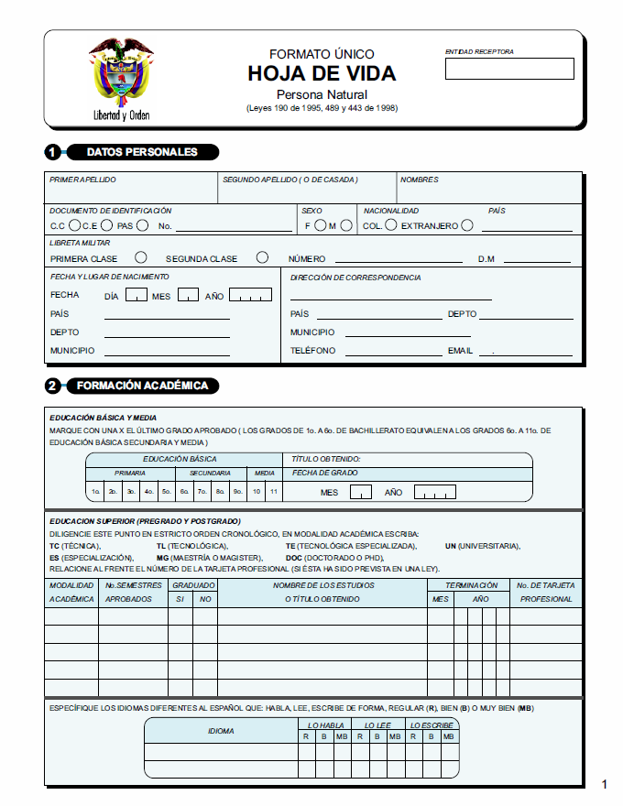
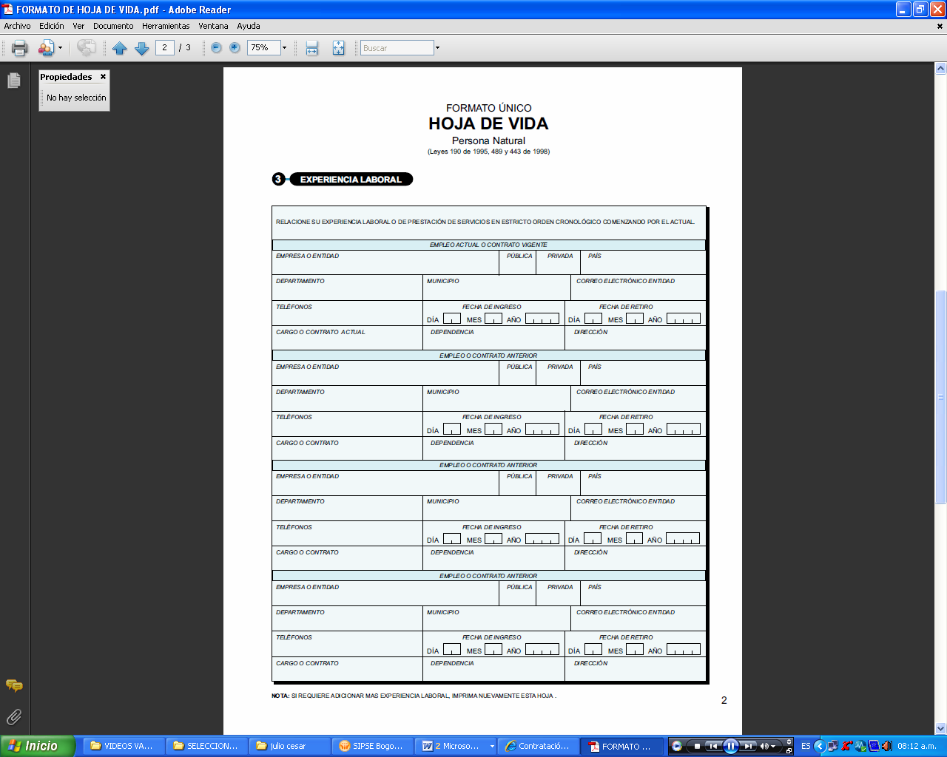

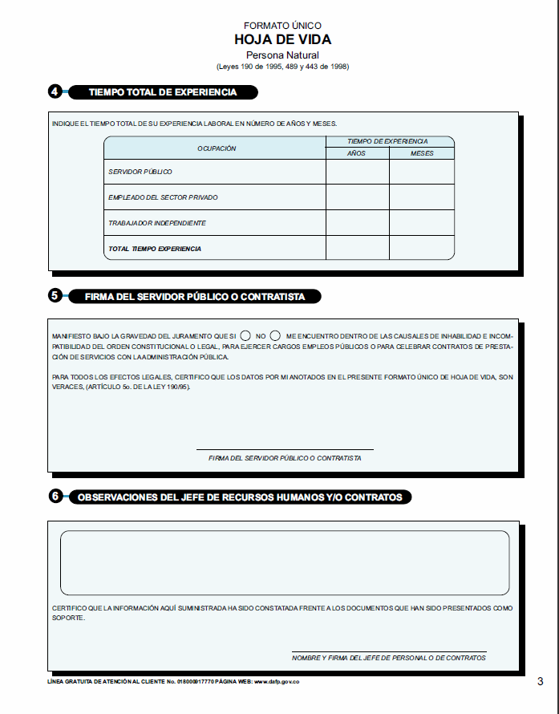
FORMATO No. 13
FORMULARIO ÚNICO HOJA DE VIDA DE PERSONA JURÍDICA
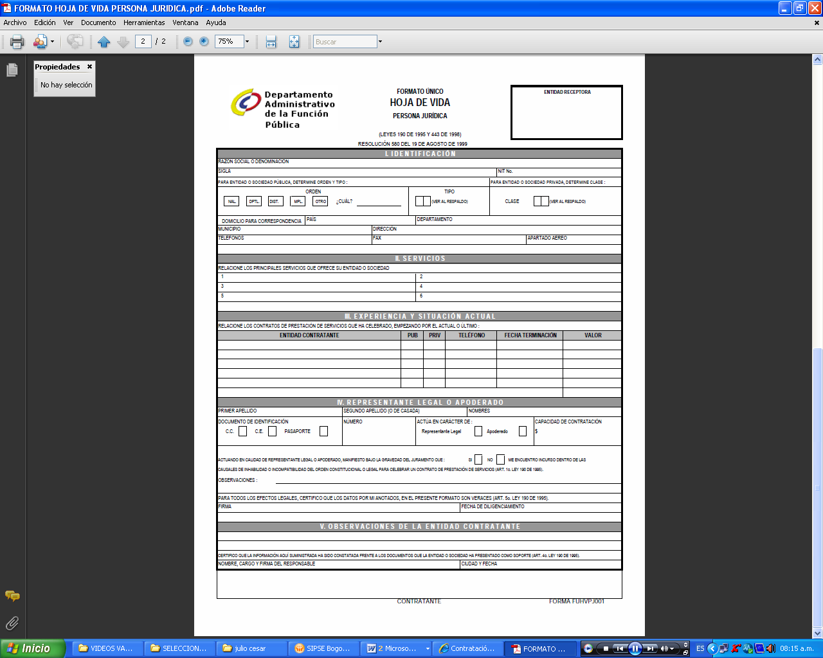

FORMATO No. 14
ACUERDO DE CONFIDENCIALIDAD

Este Acuerdo de Confidencialidad es el documento que suscriben los servidores públicos, contratistas, subcontratistas y pasantes-practicantes de la Secretaría Distrital de Gobierno, con el fin de afianzar su compromiso con la entidad respecto del uso pertinente de los recursos informáticos y de la información que la entidad dispone y que les entrega, o a la cual tiene acceso con ocasión al cumplimiento de sus funciones u obligaciones.

El acceso a la información que tienen los servidores públicos, contratistas, subcontratistas y pasantes-practicantes de la Secretaría Distrital de Gobierno para cumplir con las funciones u obligaciones a ellos encomendadas, es libre de acuerdo con su competencia; es por ello que es preciso proteger la información que se constituye como información confidencial.

El uso indebido o ilegal de la información acarrearía consecuencias negativas en contra de los intereses institucionales, distritales y/o nacionales; por lo tanto, a partir de la firma de este acuerdo, el servidor/a o el contratista que haga mal uso o haga uso indebido de la misma, o de los medios que la contienen, se sujeta a las sanciones que las disposiciones legales y reglamentarias establecen para el efecto.

Yo ______________________, identificado como se registra al pie de mi firma, suscribo acuerdo de confidencialidad con la Secretaría Distrital de Gobierno, en mi calidad de:

( ) Servidor (a) público (a) ( ) Contratista
( ) Subcontratista ( ) Pasante - practicante
( ) Otro, ¿cuál? ________.

Por virtud del presente acuerdo, el suscrito se obliga a no: revelar, divulgar, reproducir, exhibir, publicar, comunicar, utilizar y/o emplear la INFORMACIÓN INSTITUCIONAL CONFIDENCIAL, que por cualquier medio reciba o tenga acceso en o para el desarrollo de sus labores u obligaciones y, en consecuencia, a mantenerla de manera privada y a proteger dicha información con el fin de evitar su divulgación no autorizada.

Para efectos de este acuerdo, será considerado confidencial toda información oral, visual, escrita, estudios, notas, recopilaciones, resúmenes, memorandos, informes, presentaciones, procesos, métodos, know-how, entre otros, de la entidad que se refiera a información sensible.

Para lo anterior, el suscrito se obliga específicamente a:

- Evitar el acceso a la información institucional confidencial a aquellas personas que no tengan necesidad justificada de conocerla o acceder a la misma.
- Abstenerse de utilizar la información institucional confidencial en beneficio directo o indirecto, propio o de terceros.
- Abstenerse de publicarla, divulgarla, difundirla, ofrecerla o hacerla disponible a terceros, total o parcialmente.
- Abstenerse de hacer copias de la misma a menos que el responsable del activo de información lo autorice expresamente.
- Conservar la información institucional confidencial en condiciones seguras y tomar todas las medidas que sean necesarias para evitar que sea hurtada, copiada, reproducida, distribuida, divulgada o difundida en forma no autorizada.
- Notificar a la Secretaría Distrital de Gobierno por escrito, en caso de que existan sospechas sobre presuntas contravenciones a lo previsto en este documento.

Como responsable del(os) activo(s) y manejo de información confidencial que estará(n) bajo mi custodia, soy responsable de:

- Estar alerta para identificar y reportar cualquier incumplimiento de las normas y/o procedimientos de seguridad de la información establecidos.
- Cumplir las normas de acceso y uso de la información de la Secretaría Distrital de Gobierno, a través de su software, hardware, redes, medios físicos y facilidades asociadas.
- Hacer buen uso de las contraseñas, identificador de usuario y mecanismos de control de acceso a las instalaciones, equipos y programas.
- Hacer buen uso del correo electrónico evitando promover o enviar: cadenas de mensajes de cualquier índole, donativos, obras de caridad, envío de virus, envío de software malicioso, avisos clasificados, boletines de cualquier índole, envío de información masiva o cualquier tipo de información no relacionada con la actividad laboral o contractual.
- Utilizar solamente software formalmente autorizado por la Secretaría Distrital de Gobierno a través de la Dirección de Tecnologías e Información.
- Asumir y responder por las consecuencias de pérdidas y daños a los activos de información (físico y digital) por accidente o descuido.
- Responder por la protección de los activos de información en general a mi cargo.
- Proteger la información de la Secretaría Distrital de Gobierno en todos los medios (físico, informático, magnético, óptico, electrónico telemático y todo soporte de información que pueda surgir en el futuro, entre otros).
- No retirar información confidencial, reservada o en general información de la Secretaría Distrital de Gobierno, de las instalaciones sin la debida autorización del responsable del activo de información.
- Mantener, promover y velar por la confidencialidad de la información con la que trabaja, evitando su exposición y divulgación a personal interno o externo que no sea explícitamente autorizado.
- En general, mantener una actitud responsable, activa y participante en la gestión de la seguridad de la información.

Así mismo, acepto y declaro que me someto a las responsabilidades y sanciones que por omisión a este acuerdo sean imputables, sin perjuicio de las responsabilidades civiles o penales a que hubiere lugar en virtud de la ley.

El presente Acuerdo de Confidencialidad de la Información, tendrá vigencia durante el tiempo que el/la servidor/a o contratista o subcontratista o pasante-practicante, preste sus servicios a la Secretaría Distrital de Gobierno; y, por ética profesional, posteriormente a su salida de la institución; lo anterior, sin perjuicio de que se adopten nuevas medidas de seguridad, las cuales serán parte de este acuerdo.

Para constancia, se suscribe el presente Acuerdo, el cual se acepta en todas sus partes.

Bogotá, D.C., ( DD/MM/AA )

___________________________________ __________________________________
Nombre de quien suscribe el acuerdo Firma de quien suscribe el acuerdo

__________________________________
Número del documento de identificación

